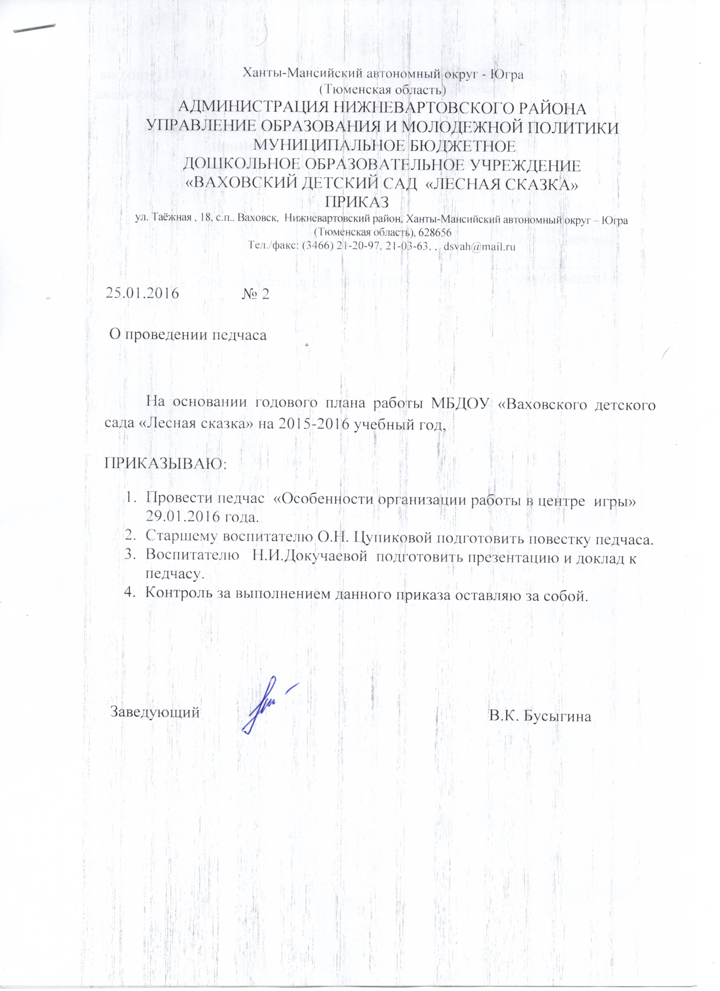

Муниципальное бюджетное дошкольное образовательное

учреждение «Ваховский детский сад «Лесная сказка»»

Особенности организации работы
в «Центре игры»
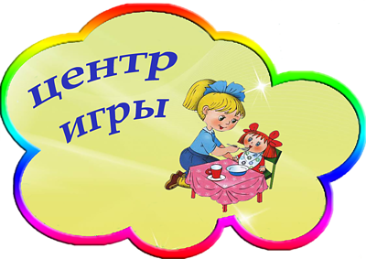

Воспитатель: Докучаева Н.И.

2016 год
Особенности организации работы в «Центре игры»
Игра занимает весьма важное, если не сказать центральное, место в жизни дошкольника, являясь преобладающим видом его самостоятельной деятельности.
Неудивительно, что проблема игры привлекала и привлекает внимание исследователей, причём не только педагогов и психологов, но философов, социологов, этнографов, биологов.
Игру рассматривают с двух точек зрения:
1. Игра - деятельность, в которой ребёнок развивается целостно, гармонично, всесторонне.
2. Игра – средство приобретения и проработки знаний.

Развивающий характер игры заключается в том, что она выдвигает ряд требований к ребёнку:
- Действие в воображаемом плане, ведущее к развитию у детей символической функции мышления, формированию плана представлений, построению воображаемой ситуации.
- Умение ребёнка ориентироваться в системе человеческих взаимоотношений.
- Формирование реальных взаимоотношений между играющими детьми.
Игра – отображение жизни взрослых людей: играя, ребёнок подражает им, моделирует разнообразные социокультурные ситуации и отношения. Но игре невозможно научить иначе чем, играя вместе с ребёнком. Педагогам необходимо умело и грамотно руководить детской игрой.
Целью педагогических воздействий по отношению к игре должна быть не «коллективная проработка знаний», а формирование игровых умений, обеспечивающих самостоятельную творческую игру детей, в которой они по собственному желанию реализуют разнообразные содержания, свободно вступая во взаимодействие со сверстниками в небольших игровых объединениях.

Ведущая образовательная область «Центра игры» - «Социально – коммуникативное развитие».

Интегрируемые образовательные области, реализуемые в различных видах деятельности в «Центре игры»: «Речевое развитие», «Физическое развитие», «Художественно – эстетическое развитие», «Познавательное развитие».
Основной целью «Центра игры» - является позитивная социализация детей дошкольного возраста, приобщение их к социокультурным нормам, традициям семьи, общества и государства. В связи с этим стоит задача создания условий для усвоения общепринятых моральных и нравственных ценностей и норм. Неотъемлемой частью в приобретении ребенком социального опыта является семья, именно там ребенок приобретает свой первый социальный опыт. Основные этапы формирования личностных качеств ребенка закладываются именно в дошкольном возрасте и преимущественно посредством игры.

Мы в своей группе постаралась создать среду и условия для развития именно игровых качеств у детей, учитывали следующие параметры:
• содержательно-насыщенная, развивающая;
• трансформируемая;
• полифункциональная;
• вариативная;
• доступная;
• безопасная;
• здоровьесберегающая;
• эстетически-привлекательная.

При построении предметно-развивающей среды учитывались следующие принципы:
Первый принцип организации сюжетной игры в детском саду: для того чтобы дети овладели игровыми умениями, воспитатель должен играть вместе детьми. Совместная игра взрослого с детьми только тогда будет действительно игрой для ребёнка (а не занятием или действием по инструкции), если он почувствует в этой деятельности не давление воспитателя – взрослого, которому в любом случае надо подчиняться, а лишь превосходство «умеющего интересно играть» партнёра.
Второй принцип: воспитатель должен играть с детьми на протяжении всего дошкольного детства, но на каждом возрастном этапе следует развёртывать игру таким образом, чтобы дети сразу «открывали» и усваивали новый более сложный способ её построения.
Третий принцип: Для развития игровой деятельности необходимо создать предметно-развивающую среду, соответствующую возрасту детей и тематике планируемых сюжетно-ролевых игр.

Направленность деятельности в «Центре игры»

Первая младшая группа
Игра как деятельность находится в периоде становления, дети еще только обучаются игровым действиям.
Группа раннего возраста
Задачи воспитателя | Содержание и наполняемость центра игры
- В совместной с детьми игре учить детей действовать с предметами и игрушками, учить объединять их несложным сюжетом;  - Развивать умение детей переносить с помощью воспитателя знакомые действия с игрушками в новые игровые ситуации;  - Развивать умение выполнять действия в соответствии с ролью;  - Развивать умение выполнять в игре 2-3 последовательных эпизода. | «Спальня»  Кроватки разных размеров, для кроватки - постельные принадлежности (одеяло, простыня, наволочка, пододеяльник, матрац, подушка), коляски, куклы-младенцы в конвертах, шкаф для одежды, в котором хранятся запасные комплекты постельного белья, пеленки для кукол-младенцев, одежда для кукол-мальчиков и кукол-девочек, наборы зимней и летней одежды для кукол.  «Семья»  Стол, стулья, кресла и диванчик, наборы чайной и столовой посуды, телефон со звонком.  «Кухня»  Плита, кухонный стол, шкаф для посуды, наборы кухонной посуды, гладильная доска, утюги.  «Ванная»  Ванночка для купания кукол, тазик для стирки, веревка для белья и прищепки.  «Магазин продуктов»  Маленькие баночки, упаковки от готовых продуктов (йогуртов, творожков, соков и т.п.) — чисто промытые, из пластика или картона, игровые наборы пластмассовых игрушек — овощей или фрукта (восковые муляжи лучше не использовать), таблички, на которых нарисованы наборы продуктов для приготовления различных блюд — супов, компотов, каш, мясных блюд, возможно, кассовый аппарат, сумочки, корзиночки разные.  «Парикмахерская»  Зеркало, расчески и щетки, вырезанные из мягкого пластика или линолеума. · Рядом с парикмахерской обычно располагается «Уголок ряжения»  Готовые игровые зоны необходимы для того, чтобы побуждать детей к игре, подталкивать их к совершению различных игровых действий. Эти игры будут еще однообразными, дети будут вновь и вновь возвращаться к привычному сюжету. Воспитатель показывает детям, как использовать в игре предметы-заместители: кубик - хлеб, маленький кирпичик - кусочек мыла, палочка - градусник. Поэтому нам необходим специальный короб (лоток, коробочка, небольшой ящик) с предметами-заместителями.  Транспортные игрушки и двигатели  Автомобили грузовые, автомобили легковые, автобусы, паровозы (электровозы) с вагончиками; лодочки, самолеты, крупные игрушки-двигатели.  Игрушки-животные: наборы диких и домашних животных.

Вторая младшая группа
Продолжается формирование и развитие игровых навыков.
Вторая младшая группа
Задачи воспитателя | Содержание и наполняемость центра игры
- Способствовать возникновению игр на темы наблюдений из окружающей жизни, литературных произведений;  - В совместных с детьми играх развивать у детей умение придумывать несложный сюжет, выбирать роль, выполнять в игре несколько взаимосвязанных действий (делать покупки, готовить обед, накрывать на стол), выполнять роль в совместной игре со сверстниками;  - В совместных играх с детьми учить ролевым взаимодействиям в сюжетах с 2-3 действующими лицами, в индивидуальных играх с партнерами-игрушками выполнять роль и за себя, и за игрушку; — поощрять попытки детей самостоятельно выбирать атрибуты для игр, дополнять игровую обстановку недостающими предметами и игрушками;  - Учить детей использовать в играх строительный материал. | «Семья»  Куклы: куклы девочки и мальчики, куклы-младенцы в конвертах, наборы кукольной одежды для разных сезонов. Кукольная одежда может помещаться уже не в отдельном шкафу, а в пластиковых или картонных лотках, поставленных на стеллажи. Каждый такой лоток имеет свое условное обозначение: например, на коробку с постельным бельем можно поместить изображение кроватки; на коробку с зимней одеждой - изображение зимней шубы или шапки и снежинку и т.п. · Оборудование для игр с куклами постельные принадлежности (до 5 комплектов): мебель для кукол (столы, стулья, кровати разных размеров), коляски, санки и качели для кукол, стиральные наборы, утюги, телефон со звонком, наборы кукольной посуды — кухонной, столовой и чайной.  «Магазин»  Прилавок или витрина, несколько различных наборов продуктов, которые могут храниться на полочках под прилавком: молочные продукты, овощи и фрукты из пластика или дерева небольшого размера, бакалейные или гастрономические товары, кассовый аппарат, сумочки разные.  «Больница»  Игрушечные атрибуты из пластика — банки, стетоскоп, шпатели, градусники. Во второй младшей группе не должно быть баночек или коробок от таблеток.  «Парикмахерская»  Зеркало, различные флаконы из пластика или небьющегося стекла небольшого размера от духов и шампуней, расчески, щетки из пластика, игрушечные фены.  Игрушки-животные  Наборы диких и домашних разного размера, сделанные из разных материалов.  Транспортные игрушки  Автомобили легковые и грузовые, автобусы, электровозы (паровозы) с вагонами, лодочки и катера разных размеров, самолеты, вертолеты.  Игровые строительные наборы  Напольный конструктор-строитель, настольные строительные материалы, крупные пластиковые легоподобные конструкторы, мелкие пластиковые игрушки для обыгрывания построек.  Предметы-заместители
Средняя группа
В соответствии с задачами педагогической работы здесь уже не нужны такие четко выраженные игровые зоны, как в младших группах. Границы игровых зон размыты, одни и те же атрибуты могут быть использованы для игр «Аптека» и «Больница». Важно учить детей взаимопроникновению сюжетов. Например, при игре в больницу можно ввести в сюжет роль водителя «Скорой помощи». При игре «Семья» можно запланировать поход по магазинам для покупки продуктов и вещей. Содержание игровых зон значительно обогащается. Например, если во второй младшей группе у нас был продуктовый магазин, то в средней добавляются магазин одежды, обуви и др.
Средняя группа
Задачи воспитателя | Содержание и наполняемость центра игры
- В совместных с детьми играх, содержащих несколько ролей, совершенствовать умение детей объединяться в игре, распределять роли, выполнять игровые действия в соответствии с игровым замыслом;  - Учить детей готовить обстановку для игры - Подбирать предмета и атрибута, выбирать удобное место;  - Развивать у детей умение создавать и использовать атрибуты для игры из строительного материала, пластмассовых и деревянных конструкторов;  - Развивать умение использовать предметы-заместители. | Куклы и все атрибуты для игры в кукол  Наборы одежды и обуви, мебель для кукол — столы и стулья, диван, кресла, шкафы для одежды, кроватки, коляски, санки и качели для кукол.  Посуда кухонная, столовая и чайная. Различные кухонные приборы и приспособления, например игрушечная мясорубка, кухонный комбайн, тостер и др.  «Магазин»  Прилавок «Продуктовый магазин»: в корзинках или на лотках - различные имитаторы продуктов (пластиковые, деревянные наборы овощей и фруктов, гастрономических продуктов, бакалеи; вылепленные из соленого теста и раскрашенные хлебобулочные и кондитерские изделия, колбасы и др.) Необходимо обратить внимание на размеры атрибутов — они должны быть небольшими. Можно сделать несколько магазинов — «Булочная», «Кондитерский», «Овощи-фрукты», «Молочные продукты», «Мясо» и т.д. Это также могут быть отделы одного большого супермаркета. «Магазин одежды и обуви»: различные кукольные одежки, которые можно достать из шкафа для кукольной одежды и разложить на прилавке. «Магазин игрушек»  «Парикмахерская»  Самодельные альбомы с образцами причесок, кукольные расчески, фены, бигуди, щипцы для завивки; небольшие небьющиеся флаконы из-под духов, шампуней (оформленные в виде фруктов, овощей, забавных фигурок людей) и др.  «Ателье»  «Рулоны» ткани, выкройки одежды, самодельные журналы мод. Здесь же может стоять небольшая коробка с лоскутами тканей, которые дети могут использовать для создания различных атрибутов. Например, из кубика делается стол для кукол, он накрывается лоскутком — скатертью.  «Больница» или «Аптека»:  обратите внимание на то, что ни в коем случае в атрибутах не должно быть баночек или коробочек от лекарственных форм, которыми мы пользуемся в повседневной жизни. Все этикетки смываются, надписи заклеиваются, пузырьки (только пластиковые) и коробки обклеиваются яркой бумагой. В качестве упаковок таблеток используйте картон, на котором нарисованы (или наклеены) поролоновые кружочки, имитирующие таблетки. Также можно использовать игровые наборы «Доктор Айболит» - стетоскопы, пластиковые градусники, шприцы, банки и др.  «Транспорт»  Грузовые и легковые автомобили; автомобили специального назначения; автобусы; лодочки и катера разных размеров; самолеты и вертолеты. Можно вырезать рули из картона или фанеры и сделать таблички с изображением разных видов транспорта.  Игрушки-животные  Наборы домашних животных и диких животных средней полосы России, сделанные из разных материалов и разного размера.  Игрушки для мальчиков  Роботы, трансформеры, солдатики.  Важно, чтобы у детей был бросовый материал, из которого они самостоятельно могли бы создавать атрибуты для сюжетных игр. Он хранится в отдельной коробке (лотке, сундучке), которую дети хорошо знают и к которой имеют свободный доступ. Воспитатель учит детей, как использовать материалы этого «волшебного сундучка», при организации игр предлагает подумать, какие игрушки и атрибуты нужны детям и из чего их можно смастерить.
Старшая и подготовительная группы
В соответствии с перечисленными задачами в группах старшего дошкольного возраста необходимо отказаться от стационарных игровых центров, сковывающих игровую инициативу детей, предлагающих детям готовые сюжеты.
Все атрибуты различных сюжетных игр помещаются в яркие пластиковые, деревянные или картонные лотки, коробки, которые помечаются специальными условными обозначениями (например, красный крест на коробке с атрибутами для игр «Больница» или «Аптека»; изображение книги и глобуса на коробке с атрибутикой для игр «Школа» и «Библиотека»; изображение кастрюли на коробке с игрушечной посудой для игры «Семья» и т.д.). Дети сами выбирают нужные им атрибуты в соответствии с замыслом игры. При этом сюжет может разворачиваться и обогащаться: дети начали играть в больницу, а затем им понадобилась посуда, для того чтобы приготовить пищу пациентам; атрибуты для игры «Библиотека» — в больнице устроили читальный зал для больных. Желательно, чтобы в группах было много конструкторов и строительного материала, а также бросового материала — чтобы дети сами создавали игровую среду и атрибуты для своих игр.
Для этой же цели в группах есть мягкие игровые модули.
В группах старшего дошкольного возраста необходимы также различные макеты для развития режиссерских игр детей.
Содержание игр значительно обогащается за счет накопления личного опыта детей, обогащения их представлений об окружающей действительности. Поэтому в группах старшего возраста могут появиться такие ранее не известные игры, как «Туристическая фирма» или «Рекламное агентство», «Телевидение» и др.
По-прежнему актуальным остается наличие разнообразных предметов-заместителей.
Важно, чтобы у детей был бросовый материал, из которого они самостоятельно могли бы создавать атрибуты для сюжетных игр. Он хранится в отдельной коробке (лотке, сундучке). Воспитатель поощряет детскую самостоятельность и творчество в изготовлении атрибутики для игр, подсказывает им новые способы использования природного и бросового материала.
Старшая и подготовительная группы
Задачи воспитателя | Содержание и наполняемость центра игры
- Развивать умение самостоятельно выбирать тему для игры;  - Развивать сюжет на основе знаний, полученных при восприятии окружающего, из литературных произведений, во время просмотра телевизионных передач;  - Учить согласовывать тему для начала игры, распределять роли, подготавливать необходимые условия;  - Учить коллективно возводить постройки, необходимые для игры, совместно планировать предстоящую работу, сообща выполнять задуманное;  - Развивать умение использовать предметы-заместители. | Макеты: макет средневекового замка, макет корабля — парусного судна, парохода или современного теплохода, макеты различных жилых помещений и др.  «Семья»  Куклы разные, наборы кукольной мебели «Жилая комната», «Спальня», «Кухня», посуда кухонная, столовая и чайная, различные кухонные приборы и техника — мясорубка, тостер, стиральная машина, плита, посудомоечная машина, холодильник.  «Магазин»  Магазины делаются самые разные — продуктовые, одежды, обуви, «Свет», «Радиотехника», «Салон шляп» или «Головные уборы», «Магазин игрушек», «Канцтовары», «Мебель», «Спорт», «Книги» и др. Небольшие прямоугольники бумаги с написанными на них цифрами, обозначающие «деньги». Также понадобятся кассовый аппарат, корзинки и сумочки для покупок.  «Парикмахерская» или «Салон красоты»  Самодельные альбомы с образцами причесок, кукольные расчески, фены, бигуди, щипцы для завивки; небольшие небьющиеся флаконы из-под духов, шампуней и др.  «Ателье»  «Рулоны» ткани, выкройки одежды, самодельные журналы мод. Швейные машины. Стойка для одежды и плечики. Возможно, игрушка-манекен.  «Больница» или «Аптека»: в старшем возрасте дети знакомятся с различными специализациями врачей, поэтому и атрибутика игры значительно обогащается. Например, здесь могут быть таблицы для проверки зрения, различные игрушечные хирургические инструменты, игрушечные шприцы, бинты. Можно сделать коробочку с «регистратурой» — в нее помещаются «амбулаторные карты». Баночки для лекарств по-прежнему без этикеток, оклеены яркой бумагой.  «Транспорт»  Грузовые и легковые автомобили разного размера и разных марок; автомобили специального назначения; автобусы и троллейбусы; лодочки и катера разных размеров; самолеты и вертолеты: Добавляется строительная и дорожная техника: бульдозер, экскаватор, трактор. Можно вырезать рули и штурвал из картона или фанеры и сделать таблички с изображением разных видов транспорта.  «Школа» и «Библиотека»  Самодельные тетради и книги, мелки, картинки, наборы цифр и букв, для библиотеки - самодельные формуляры и детские книги.  «Почта»  Самодельные посылки — небольшие; открытки, телеграммы, письма в самодельных конвертах, игрушечный штемпель (детская печать).  Игрушки-животные: наборы домашних животных и диких животных средней полосы России, животных жарких стран, животных доисторической эпохи (динозавров) из разных материалов и разного размера.  Коробки с бросовым материалом - лоскутами ткани, кожи, бумагой и др., который дети могут использовать для изготовления атрибутов различных игр.  Так как содержание детских игр значительно обогащается, то могут появиться атрибуты для игр «Рекламное агентство», «Туристическое бюро», «Телевидение».  Для «Рекламного агентства», например, нужны будут рекламные проспекты, сделанные самими детьми: вырезанные из разных журналов, наклеенные в определенном порядке образцы различных товаров.  Для «Туристической фирмы» понадобятся туристические проспекты, «база данных» на карточках, модель компьютера и т.д.  Для игры «Телевидение» — игрушечный микрофон, макет телекамеры или игрушка-телекамера, кофр для телекамеры и т.п.  Игрушки для мальчиков: роботы, трансформеры, солдатики, воины разных эпох и народов.

«Центр игры» позволяет развивать творческие способности детей, их фантазию и артистизм, учат вживаться в образ того или иного персонажа, играть определенную роль. Имеет большое значение в социальной адаптации ребенка, реализации его возможностей в будущем. Проигрывая различные жизненные ситуации, дети учатся идти на компромисс, меньше ошибаться в людях, избегать конфликтных ситуаций, поддерживать дружелюбную атмосферу.

